# 

# **PERANCANGAN SISTEM PEMESANAN RENTAL PES DENGAN C++**

**Dosen Pengampu :   
Nafiatun Sholihah, S,Kom., M.Kom**



Disusun oleh :

SYIFAUR RAHMAN THARIF (22.11.4660)

SEPTANTI RARAS INDAHSARI(22.11.4621)

HABIBUR ROHMAN (22.11.4622)

MUHAMMAD RIFKI (22.11.4636)

RIZKY FADLY PRAMUDYA WARDANA (22.11.4659)

MUHAMMAD SIDIK LATUCONSINA (22.11.4676)

**PRODI S1 INFORMATIKA**

**FAKULTAS ILMU KOMPUTER**

**UNIVERSITAS AMIKOM YOGYAKARTA**

**YOGYAKARTA**

**2022/2023**

# Perancangan Sistem Pemesanan Rental PES

# dengan C++

Sidik1Rifki2,Tharif3, Rizki 4,Habib5,Indah6

Informatika, Universitas AMIKOM Yogyakarta1,2,3

E-mail : latuconsinamsidik@students.amikom.ac.id[1](mailto:*1xxxx@xxxx.xxx),hamdikaputra@students.amikom.ac.id2,

rahmantharif@students.amikom.ac.id3,danarinformatika@students.amikom.ac.id4,royanristuprayoga@students.amikom.ac.id5

Intisari

Yogyakarta sebagai kota pelajar yang kebanyakan masyarakatnya dari kalangan mahasiswa ataupun pelajar. Menyebabkan banyaknya para pengusaha yang melihat adanya peluang dari banyaknya mahasiswa dan pelajar kemudian membuka beberapa usaha salah satunya ialah Rental PES. Banyak usaha Rental PES mengalami pertumbuhan yang cukup signifikan dan mengalami peningkatan jumlah pelanggan.

Namun saat ini beberapa kegiatan bisnis ini kurang optimal dalam proses Penyewaannya. Sehingga pemilik usaha ini memerlukan sebuah system yang dapat membantu dalam proses Penyewaan yaitu Sistem Kasir. Tujuan dari penerapan program kasir Rental PES diharapkan dapat mengurangi kesalahan perentalan terhadap pesanan dan pendapatan Rental PES tersebut. Program kasir memiliki fitur login, transaksi perentalan, data produk, cetak transaksi.

Dengan ini diharapkan dapat membuat proses perentalan dengan pelanggan dapat dilakukan dengan cepat. Mampu meningkatkan efisiensi kinerja kasir dan penggunaan yang optimal sehingga penyimpanan data barang lebih produktif dan lebih efisien. Berdasarkan hasil pengujian dan evaluasi dari penelitian, system yang telah dibangun mampu memeberikan informasi lengkap mengenai proses perentalan kepada pelanggan.

Kata Kunci : Rental PES, system Kasir, Usaha

*Abstract*

*Yogyakarta as a student city where most of the people are students or students. This has caused many entrepreneurs to see opportunities from the large number of students and students who have opened several businesses, one of the most popular of which is PES Rental. Many PES Rental businesses experience significant growth and experience an increase in the number of customers.*

*However, currently some of these business activities are not optimal in the sales process. So that this business owner needs a system that can assist in the sales process, namely the Cashier System. The purpose of implementing the PES Rental cashier program is expected to be able to reduce transfer errors on orders and PES Rental income. The cashier program has login features, rental transactions, product data, print transactions.*

*With this, it is hoped that the rental process with customers can be done quickly. Able to improve the efficiency of cashier performance and optimal use so that storing goods data is more productive and more efficient. Based on the test and evaluation results from the research, the system that has been built is capable of providing complete information about the rental process to customers.*

*Keywords: PES Rental, Cashier system, Business*

1. **PENDAHULUAN**

**1.1 Latar Belakang**

Di karenakan perkembangan bisnis start up yang semakin pesat, para pelaku bisnis di haruskan melek teknologi yang dapat membantu jalan usahanya lebih cepat dan efisien. Hal ini dapat membantu konsumen agar transaksi lebih mudah dan hemat waktu. Konsumen dapat memesan dan membayar melalui web / aplikasi yang tentunya akan membuat mereka tidak perlu mengantri.

Sebelumnya kasir dan pendataan di kerjakan oleh pegawai secara manual yang jelas akan memakan waktu, tidak efisien dan rawan terjadi kesalahan dalam penghitungan.

Tujuan dari program yang kami buat adalah untuk mengurangi kesalahan pada penginputan data konsumen, kesalahan pada harga sewa dan kesalahan pada stock barang. Program ini di buat agar dapat menghitung pesanan, mentotal tarif sewa, penginputan data konsumen dan pengurangan stok barang sewa an secara otomatis sehingga kesalahan dapat di minumalisir.

dengan adanya program yang kami buat jelas akan mempermudah pelaku usaha dan juga konsumen. Pengoptimalan waktu agar tidak mengantri dapat di gunakan para konsumen untuk melakukan hal lain. Dengan adanya program ini di harapkan bisnis bisnis start up dapat meningkatkan produktifitas dan dapat berkembang pesat.

**1.2 Batasan Masalah**

Batasan masalah sistem pemesanan Rental PES. Berikut beberapa contoh batasan masalah yang dapat diterapkan pada sistem Rental PES:

1. Sistem pemesanan rental PES hanya mencakup platform permainan tertentu, seperti PlayStation 4. Tidak mencakup platform permainan lainnya.
2. Lokasi Operasional: Sistem pemesanan rental PES akan dioperasikan di satu atau beberapa lokasi fisik tertentu. Batasan ini akan membatasi jangkauan geografis sistem dan menentukan lokasi tempat pengguna dapat mengambil dan mengembalikan permainan PES yang disewa.
3. Aspek Teknis: Batasan dapat mencakup aspek teknis, seperti jenis perangkat keras yang digunakan, platform atau sistem operasi yang kompatibel, atau Bahasa pemrograman yang digunakan dalam pengembangan perangkat lunak.
4. Waktu dan Anggaran: Batasan dapat ditempatkan pada waktu dan anggaran yang tersedia untuk perencanaan, implementasi, dan pemeliharaan sistem penyewaan.
5. **Landasan Teori**

Landasan teori sistem pemesanan penyewaan rental PlayStation dapat melibatkan beberapa konsep dasar. SistemPemesanan:Sistem pemesanan adalah mekanisme yang digunakan untuk mengelola proses pemesanan dan penyewaan. Ini melibatkan pengumpulan informasi pelanggan, jadwal ketersediaan, pembayaran, dan konfirmasi reservasi. Manajemen Persediaan: Dalam konteks rental PlayStation, manajemen persediaan berkaitan dengan mengelola jumlah konsol PlayStation yang tersedia untuk disewakan. Ini melibatkan pemantauan persediaan, pengelolaan penyimpanan, dan memastikan ketersediaan yang memadai untuk pelanggan. Basis Data Pelanggan: Basis data pelanggan mencakup penyimpanan dan pengelolaan informasi pelanggan seperti nama, alamat, nomor telepon, dan riwayat pemesanan. Ini memungkinkan untuk mengakses informasi pelanggan dengan cepat dan memfasilitasi proses pemesanan. Sistem Pembayaran: Sistem pembayaran digunakan untuk memfasilitasi proses pembayaran saat pelanggan melakukan pemesanan. Ini dapat mencakup integrasi dengan metode pembayaran elektronik atau penerimaan pembayaran tunai di toko fisik. Pengelolaan Jadwal: Pengelolaan jadwal melibatkan penentuan ketersediaan konsol PlayStation untuk disewakan dan memastikan tidak ada tabrakan jadwal yang tidak diinginkan. Hal ini membutuhkan sistem yang efisien untuk memonitor dan mengatur jadwal penyewaan. Layanan Pelanggan: Layanan pelanggan yang baik sangat penting dalam sistem pemesanan penyewaan rental PlayStation. Ini melibatkan komunikasi yang efektif dengan pelanggan, menangani pertanyaan mereka, memberikan dukungan teknis, dan menangani masalah yang mungkin timbul selama proses penyewaan. Penting untuk dicatat bahwa landasan teori ini hanya memberikan gambaran umum. Dalam implementasi nyata, akan ada aspek teknis dan operasional yang lebih spesifik yang perlu dipertimbangkan.

1. **Metode Penelitian**
2. **Spesifikasi Perangkat Lunak dan Keras dan**

Adapun perangkat lunak yang digunakan dalam pembuatan aplikasi pengolah kata adalah sebagai berikut:

1. Dev C++

Dev C++ digunakan sebagai lembar kerja untuk membuat System Rental PES pada Final Project kali ini.

1. Ms. Word

Ms. Word digunakan sebagai alat untuk membuat jurnal.

Struktur Data yang digunakan yaitu Struct, Linked List, Pengurutan InsertionSort.

1. **HASIL DAN PEMBAHASAN**

### Implementasi Sistem Untuk menjalankan program aplikasi ini sebelumnya program harus di compile terlebih dahulu atau dengan menekan tombol F9 untuk cara lainnya. Setelah program berjalan pengguna akan disajikan sebuah tampilan form induk dimana pengguna siap untuk menginputkan teks, membuka dokumen yang tersimpan. Setelah dokumen yang dibuka tertampil, kita bisa memanfaatkan menu-menu yang ada di dalam aplikasi . Terdapat 5 pilihan pada tampilan utama dan jika kita menginputkan nilai selain 1 sampai 5 program tidak akan berjalan

### **Source code 1**

1. Linked List

LinkedList digunakan untuk menyimpan dan mengelola pesanan-pesanan Rental PlayStation.

1. Struct

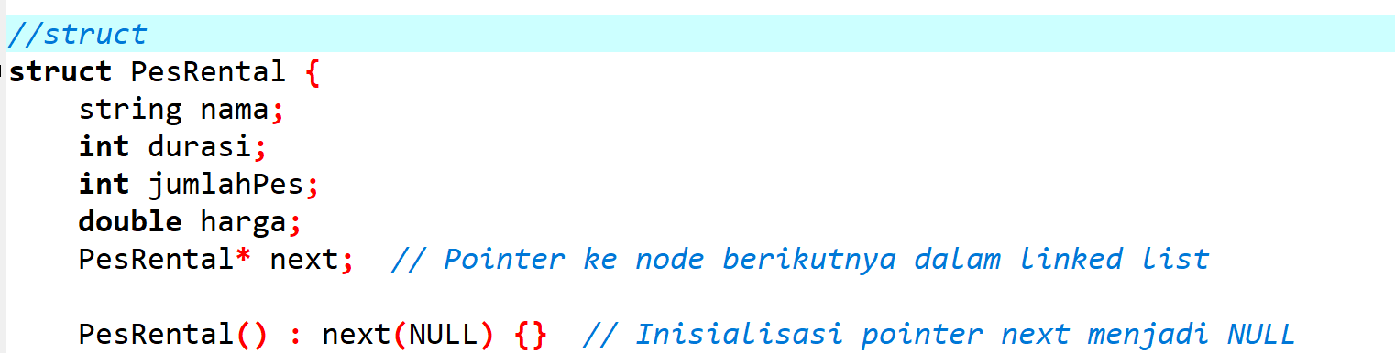

Struct disini digunakan untuk mendefinisikan tipe data baru yang disebut dengan ‘PesRental’.

1. Sorting

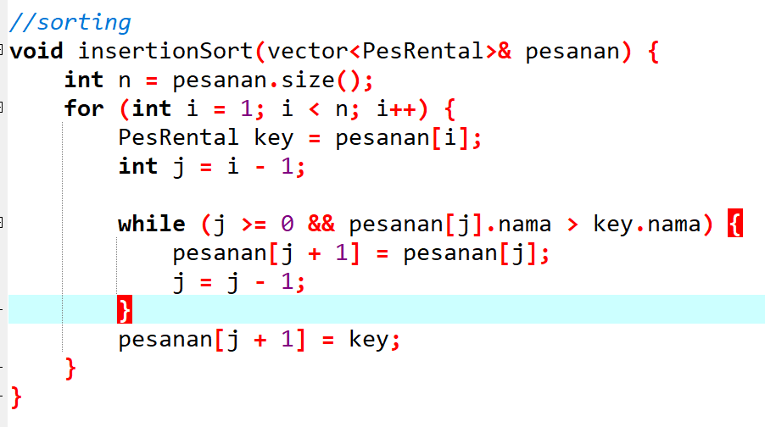

Sorting digunakan untuk melakukan pengurutan pesanan berdasarkan nama pemesanan.

1. Searching

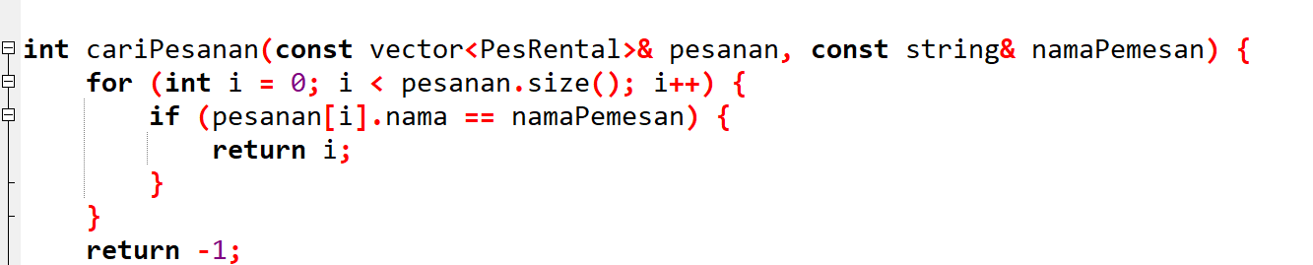

Searching digunakan untuk pencarian pesanan Misalnya, dimana kita melakukan pemesanan “A”? Maka program akan mencari dalam seluruh label dalam pesanan.

### **Source code 2**

Berisi tentang code system yang dibangun secara full

### **Tampilan system**

Berisi tentang tampilan dari sistem yang setelah dijalankan

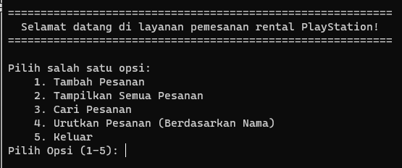

1. **Rancangan System**

Berisi Rancangan output atau rancangan keluaran adalah informasi yang dihasilkan oleh proses pengolahan data. Dimana proses dilakukan secara otomatis oleh computer, sedangkang data dimasukkan melalui input. Pembuatan manual program ini di maksud untuk mengetahui bagaimana cara menjalankan atau mengoperasikan system yang diusulkan sekaligus sebagai penentu bagi pemakai yang akan menggunakan.

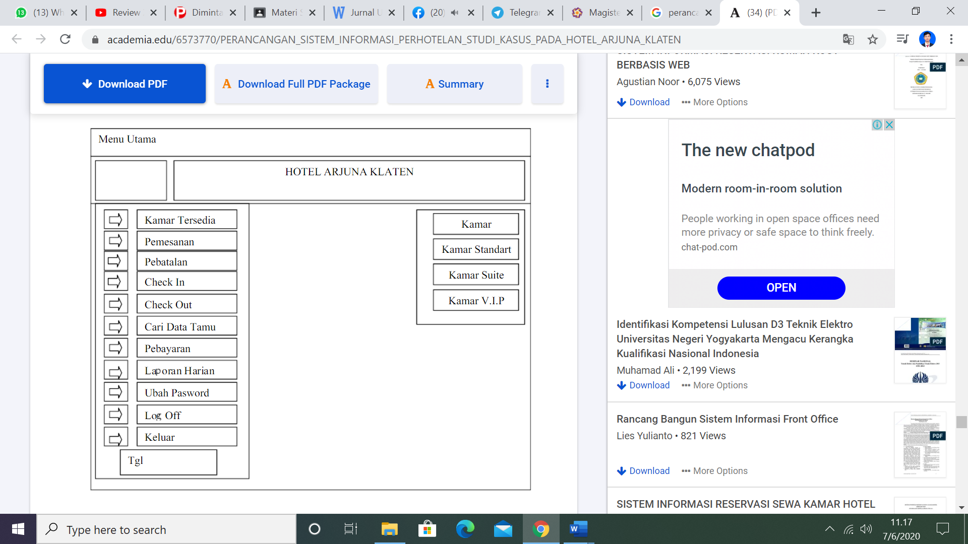

Gambar 4.1 menu utama

Beserta penjelasan singkat.

1. **KESIMPULAN**

Program Rental PlayStation ini merupakan implementasi sederhana yang dapat digunakan untuk melakukan pemesanan dan manajemen pesanan rental PlayStation. Namun, program ini masih memiliki ruang untuk pengembangan lebih lanjut, seperti penambahan fitur-fitur tambahan, validasi input .

1. **REKOMENDASI**

Berisi saran dari peneliti kepada pengembang lain bila ingin mengembangkan sistem tersebut sebaiknya berbentuk point-point dengan menggunakan numbering

1. **UCAPAN TERIMASKASIH**

Ucapan terima kasih terutama ditujukan kepada Fakultas Informatika dan …………………………………………………………

**Daftar Pustaka**

●[1] john Smith, emily johnson .2018, A comparative study of data structures for efficient storage and retrieval.

● [2] John Doe, Jane Smith .2018, Design and Implementation of a Point of Sale System for Small and Medium Enterprises

● [3] john Smith, emily johnson. 2020, Design and Implementation of an Online Ticket

**Lampiran 1**

**PEMBAGIAN TUGAS SETIAP KELOMPOK**

|  |  |  |  |
| --- | --- | --- | --- |
| No | Nama | Ket | % |
| 1. | Sidik |  |  |
| 2. | Rifki |  |  |
| 3 | Rizki |  |  |
| 4 | Tharif |  |  |
| 5 | Habib |  |  |
| 6 | Indah |  |  |

**Lampiran 2**

Algoritma,

s*ource code,*

screenshoot hasil percobaan lengkap